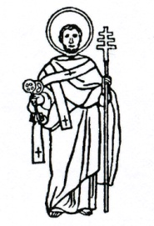
Kirchgemeinde Vals

Einladung zur Kirchgemeindeversammlung
vom Montag, 7. März 2022,
20.00 Uhr in der alten Turnhalle (Aula)

Traktanden:

1. Begrüssung und Wahl der Stimmenzähler
2. Protokoll der Kirchgemeindeversammlung vom 1. März 2021
3. Jahresrechnung 2021
4. Bericht und Antrag der Revisoren
5. Budget 2022
6. Festsetzung Steuerfuss 2022
7. Jahresbericht des Präsidenten
8. Bericht der Stiftungen
9. Bericht des Pfarreirates
10. Wahlen: Pfarreirat
11. Pfarrkirche Vals, Teilrestaurierung aussen: Planungsstand
Bericht der Baukommission
12. Verschiedenes

Bericht pfarramtliche Gelder durch Pfarrer Mathias A. Hauser

Protokoll, Jahresrechnung und Budget liegen in der Kirche auf, resp. auf der Homepage der Kirchgemeinde oder können zu Beginn der Versammlung in der Halle eingesehen werden.

Vals, den 21. Februar 2022 KIRCHGEMEINDE VALS
Christoph Jakober, Präsident

